新北市教育人員產業工會籌備會採訪通知
發稿時間：民國100年4月30日星期六
全國最大的縣市教師工會即將在今年5月1日成立
建國100年新北市教育人員產業工會啟動元年
99年6月17日經立院三讀修正通過，並於同年6月23日總統公告，讓教師終於擁有組織工會的權利，勞委會也在大家的引領期盼下，終於在100年4月26日正式公布工會法修正案在今年5月1日開始施行。
新北市教育人員產業工會目前申請入會會員人數已破萬人，是目前最大的縣市教師工會，即將在今年5月1日勞動節當日成立。敬邀各位記者先生女士前來採訪。
新北市教育人員產業工會成立大會暨第一屆第一次會員代表大會
時間：100年5月1日(日)上午9：00
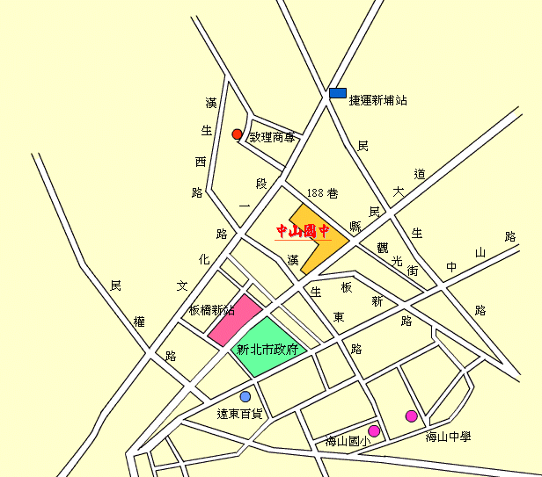
地點：新北市立中山國中視聽中心(板橋區文化路一段188巷56號)

會址：新北市中和區興南路二段3巷17號
電話：（02）2959-1170 傳真：（02）2962-9858
電子信箱：tpctc@ms75.hinet.net
新聞聯絡人：籌備會主任委員李雅菁0928-897-693
籌備會總幹事林松宏0930-223-999

